**Idea spark项目打包教程**

1. **查看jdk等环境信息，这里用的是jdk1.7**

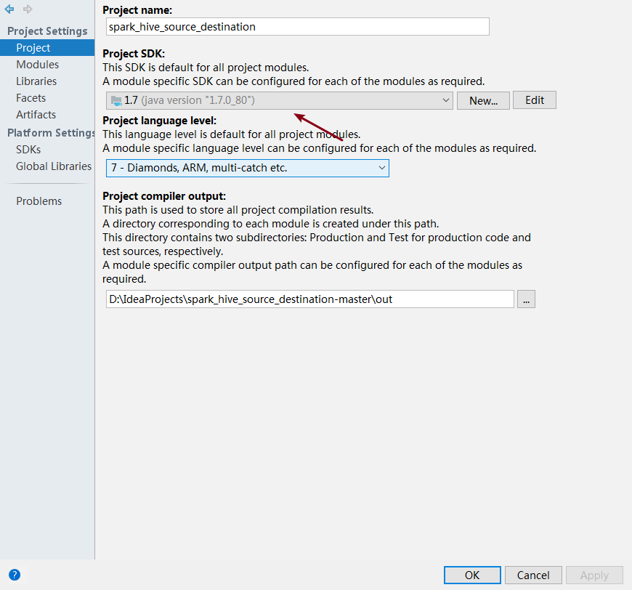

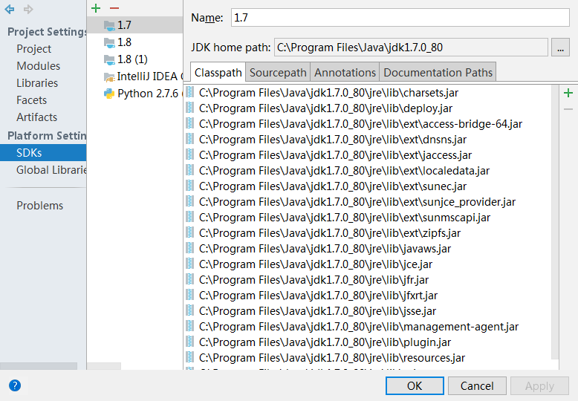

**（2）打包步骤**

1.创建jar

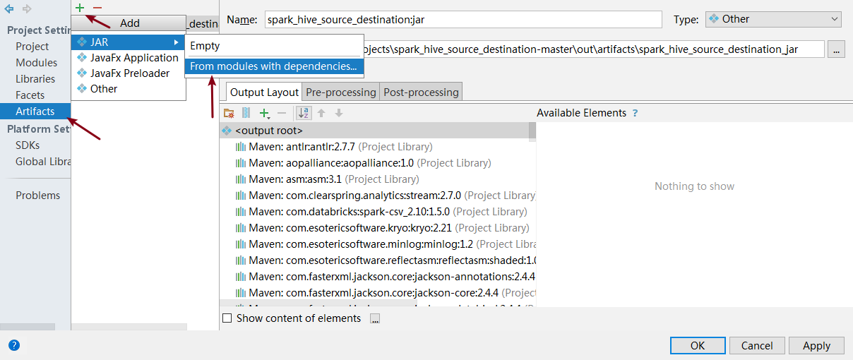

2.在弹出框中做以下设置

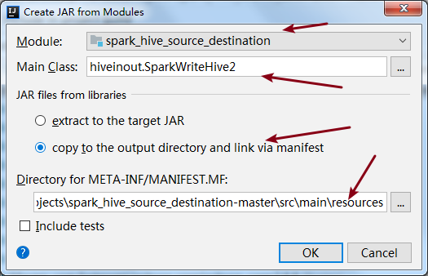

3.全选“output layout”中所有的包，快捷键：ctrl+A

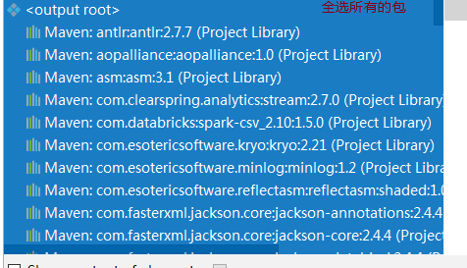

4.build

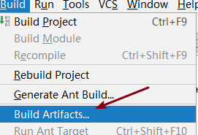

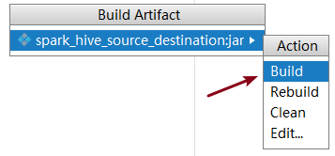

6.在项目out目录下会生成如下文件夹

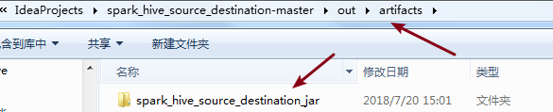

7.把该文件夹打包放到服务器上。然后在服务器上解压。

8.服务器上启动脚本：

#!/bin/bash

spark-submit --master yarn \

--deploy-mode cluster \

--num-executors 1 \

--executor-cores 1 \

--conf spark.default.parallelism=10 \

--executor-memory 512m \

--driver-memory 512m \

--class hiveinout.SparkReadHive /home/info/test_spark_hive/spark_hive_demo/spark_hive_source_destination.jar

**（3）修改代码后，再次打包**

1.在项目目录中resources中，删掉META-INF.

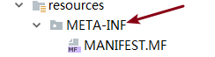

2.重新执行打包步骤，在“output layout”那里，不需要全选所有的包，只需要选择一个包，然后点确定，继续build。如图：

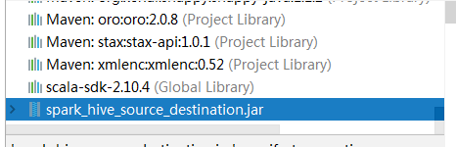

3.把新生成的这个项目的jar包传到服务器上。

**问题：**

如果有发现别的文件报错影响到该类文件编译失败，可这样设置：

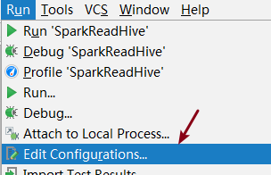

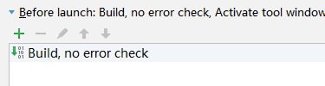

如果报错：

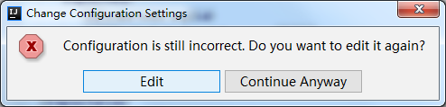

修改：

